Homework 4. Mathematical Morphology - Binary Morphology

學號: R06944023 姓名: 吳尚真

### 使用Python Jupyter Notebook 來實作

1. 實做binary morphological dilation

做法:

1) 將lena做二元化，並將白點(value=255)位置的row與column記錄下來

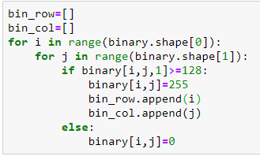

2) 建立structuring element的row與col



3) 根據dilation的定義，將二元化的座標(步驟一的結果)與structuring element的座標(步驟二的結果)相加，得到新的row與column

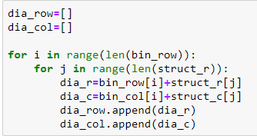

4) 將步驟三得到的row與column的位置設為白色，其他設為黑色

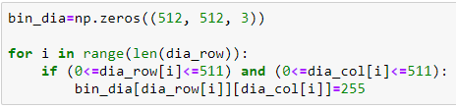

結果: 左邊為二元化 右邊為dilation的結果

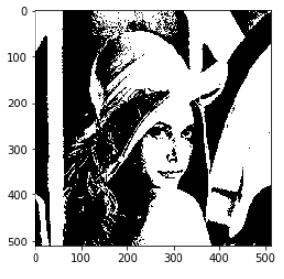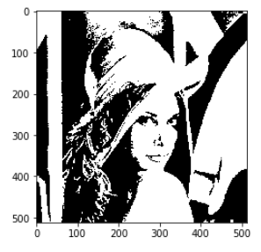

2. 實做binary morphological erosion

做法:

1) 將dilation步驟一求得的row與column轉換到二維向量A

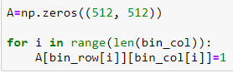

2) 針對A向量裡是白色(value=255)的每個位置，確認其上下左右是否也是白色，如果是，就將此點留下來，存在A_left向量裡

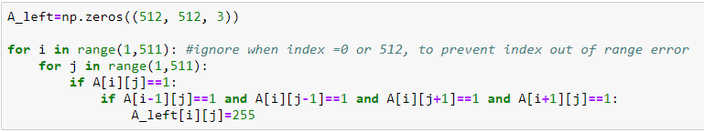

3) A_left就是做完binary erosion的結果，左邊為二元化 右邊為erosion的結果

